甘肃省2020年初中毕业暨高中招生考试

语文模拟试卷(三)

本试卷满分为150分，考试时间150分钟

一、语言积累与运用(30分)

1．阅读文段，完成(1)—(4)题。 (11分)

下课后，陈老师叫我去他的办公室，老师鼓励我说努力做事你一定会有所成就生子当如孙仲谋我又一次被老师的话震动了，连忙说：“听见了。”我当时的心情实在是太兴奋、太激动了！

(1)请给文段中加点字注音。(2分)

孙仲谋( zhòng )　　　　 兴奋(xīng )

(2)请用规范的正楷字将画波浪线的句子，抄写在田字格内。(3分)

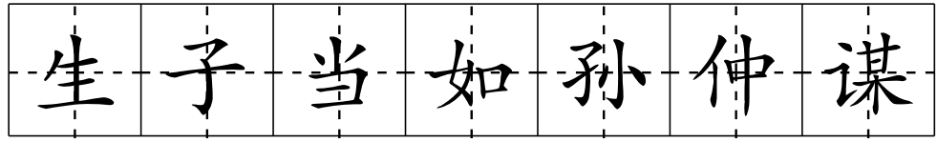

(3)对这幅书法作品的欣赏，不恰当的一项是 ( C )(3分)

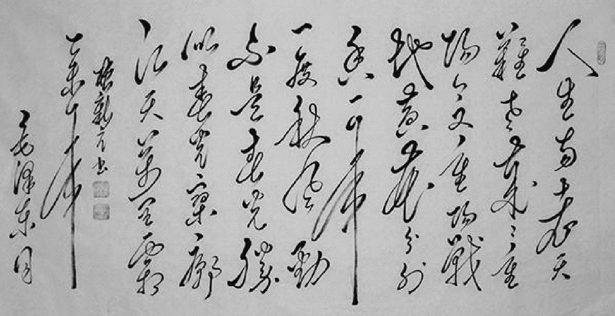

A．书写纯正沉稳，笔画刚劲有弹性

B．折弯有力，收放有度

C．字体方正，结构严谨

D．布局适宜，飘逸俊美

(4)给文段中的画线句子加标点符号，最恰当的一项是 ( D )(3分)

A．老师鼓励我说：“努力做事你一定会有所成就，‘生子当如孙仲谋’”！

B．老师鼓励我说，“努力做事你一定会有所成就，‘生子当如孙仲谋’！”

C．老师鼓励我说：“努力做事你一定会有所成就，‘生子当如孙仲谋’”！

D．老师鼓励我说：“努力做事你一定会有所成就，‘生子当如孙仲谋’！”

2．依次填入下列横线上的成语，恰当的一组是 ( A )(3分)

传统文化中的各个成分，在其发生的时候，是应运而生的，在历史上起过积极作用。及至________，它们或者与时俱进，演化出新的内容与形式：或者________，化为明日黄花。也有的播迁他邦，重振雄风；也有的________，未老而先亡。但是，不管它们内容的深浅，作用的大小，时间的久暂，空间的广狭，只要它们存在过，便都是传统文化。

A．时过境迁　　　抱残守缺　　昙花一现

B．时过境迁　　　昙花一现　　抱残守缺

C．昙花一现　　　时过境迁　　抱残守缺

D．昙花一现　　　抱残守缺　　时过境迁

3．下面句子没有语病的一项是 ( D )(3分)

A．各级医院先后采用了互联网挂号、电话预约等办法，改善医疗服务水平。

B．作为年轻一代，我们要担负起发扬、继承中华民族优秀传统文化的责任。

C．随着新媒体发展和信息化提速，使人们的阅读方式发生了翻天覆地的变化。

D．天津是中国近代工业的发祥地，在我国制造业发展史上有举足轻重的地位。

4．名著阅读。(5分)

经典名著中的人物具有个性化的语言特征，下面文字，先指明说此段话的是哪位人物，再结合相关情节对这位人物的个性作适当评论。

“呸！俺只道那个郑大官人，却原来是杀猪的郑屠，这个腌臜泼才，投托着俺小种经略相公门下做个肉铺户，却原来这等欺负人！”

(1)本文段刻画的是__鲁智深__，他是名著《__水浒传__》的人物。(2分)

(2)结合相关情节对这位人物的个性作适当评论。(3分)

__在得知郑屠欺凌金氏父女后，怒不可遏，最终三拳打死镇关西。从怒斥郑屠，痛恨欺负弱小的言语中，可见他是个嫉恶如仇、见义勇为、侠肝义胆的好汉。__

5．古诗文默写。(8分，每空1分)

(1)__沉舟侧畔千帆过__，病树前头万木春。(刘禹锡在《酬乐天扬州初逢席上见赠》)

(2)__出岭同谁出__？归乡如不归！(文天祥《南安军》)

(3)寂寂江山摇落处，__怜君何事到天涯__！(刘长卿《长沙过贾谊宅》)

(4)__城阙辅三秦__，风烟望五津。(王勃《送杜少府之任蜀州》)

(5)古人常运用典故抒情言志，表明心迹。李白在《行路难》中，用“__闲来垂钓碧溪上__，__忽复乘舟梦日边__”，暗示了自己一展宏才、有为于世的愿望；苏轼在《江城子·密州出猎》中，用“__持节云中__，__何日遣冯唐__”表达了自己被朝廷起用、建功立业的渴望。

二、现代文阅读(30分)

(一)阅读下面文字，完成6—9题。(14分)

五月槐花香　　王　溱

①朋友打来电话，让晚上去他家吃槐花包子。他母亲刚从老家赶来，带来许多新鲜槐花，知道我喜欢吃这口，于是热情相邀。

②确实，我喜欢吃用槐花做馅的包子。以前住在大杂院时，每到槐花盛开时，院里的大人孩子便会提着篮子，搬着小凳，拿着铁钩子去摘槐花。那时马路两侧种满了开着白色花瓣的槐花树，远远望去，像白色的花海，煞是壮观。树多，花也多，一会儿就能摘一篮子。拿回去用清水略微一冲，便可以做各种菜肴了。最简单、最普通的是槐花炒鸡蛋，把鸡蛋和槐花搅拌在一起，放进锅里炒，鸡蛋熟了，菜就成了。然后是蒸槐花。把槐花和面粉混在一起拌匀，再加点儿盐、味精，放进笼屉里蒸，出锅便可以蘸着大蒜或面酱之类的吃了。

③这些都是“小儿科”，复杂点儿的是槐花包子。猪肉、槐花是主打原料。猪肉要肥瘦兼顾，只肥不瘦太腻；太瘦没味道。槐花最好先用热水过一下，一方面更卫生些，一方面更实落，还有就是槐花有点苦，水一过也可以淡化一下味道。有的人还喜欢放点韭菜大葱，说实话，我没觉得这样好吃，反而感到有点儿多此一举，或者是喧宾夺主了。我最喜欢的是纯槐花和猪肉馅的包子。那味道，想起来时心里的大馋虫就一个劲地往上涌。

④朋友家的槐花包子味道很正宗，这源于他母亲是鼓捣槐花的“老手”。许多人喜欢吃但未必会包。这不是技术问题，而是馅的味道很难调到恰好。这需要经验。南方人似乎在这方面逊于北方人，原因是槐树属于温带树种，不但喜欢光，而且更喜干冷气候，多生长在黄土高原、东北、华北平原。北方人见得多吃得多，日积月累，自然熟能生巧。槐花开花时节，北方不少饭店有槐花系列菜肴，这就是天时地利人和，靠山吃山，靠水吃水。

⑤槐树是大自然的产物，有着植物共有的特质，却又是适应性极强的物种。它不像其他花卉树木那样“矫情”，只适合在安谧的环境中生长。它耐得住烟尘，不惧吵闹，能在嘈杂的城市环境中茁壮成长，且寿命很长。我们大院门外的槐树打我记事时就有，母亲说，她20世纪30年代搬来时，那些槐树就矗立在那儿，算起来怎么也有百八十年了。马路上每天要经过无数汽车、自行车和来来往往的人群，尾气、呼吸、汽车喇叭声、喧闹声，对槐树似乎没有任何影响。要不是拆迁改造伐树让道，槐树再生长个百十年恐怕也不会枯萎。只可惜，城市进化，反而株连了无辜的自然生态，让其变为记忆，铭刻在人们脑海之中。

⑥槐树开花在每年的四五月间，五月为多。主要看气候。往往先是极少花蕾吐芳，白天露出一点白头，一夜间突然变成满树花瓣，一串串洁白的槐花缀满树枝，空气中弥漫着淡淡的素雅的清香，沁人心脾。这时凡从槐树下走过的人，都会换上一种愉悦心情，情不自禁地张开嘴巴，大口呼吸着清新的槐香，脸上荡起甜蜜的微笑。我们院里的人傍晚时还会搬一个马扎子或小凳坐在槐树下拉呱、说笑、打闹，当然也少不了顺手摘些槐花含在嘴里，慢慢品尝它的滋味。

⑦槐花虽赏心悦目，但花期不长，短则十天八日，长则超不过半月。所以，槐花更多的贡献，是满足了人们的味蕾和食欲。槐花鸡蛋饼、槐花肉末饼、槐花鸡蛋汤、蒸槐花、肉米槐花麦饭、两样面蒸槐花、槐花炒蛋、槐花饺子、猪肉槐花大包子、槐花包菜、槐花麦饭、蒸槐花饼、槐花疙瘩、槐花煎蛋、槐花肉丸汤……这些名目繁多、花样迭出的食谱，都离不开两个字：槐花。人们用普普通通、皱缩而卷曲的花瓣，烹饪出溢满自然香气的美味佳肴，丰富着人们的餐桌，实在是天赐所致。

⑧槐花以自己的美丽让人们心花怒放，同时又以自己的美味满足人们的口福。许多文人墨客赋诗作文赞美槐花，“槐林五月漾琼花，郁郁芬芳醉万家，春水碧波飘落处，浮香一路到天涯。”这首诗被无数人引用，可见人们对槐花的钟情之意。白居易的《秋日》，子兰的《长安早秋》中都提到槐花：“袅袅秋风多，槐花半成实”，“风舞槐花落御沟，终南山色入城秋”。

⑨这些年城里的槐花不多了，取而代之的是一些可供欣赏的花木，这有点遗憾。不过在朋友家吃槐花包子时获知，我的老家——山东莱西市，种了万亩槐花，已经连续四年举办了槐花节。这消息让我振奋，欣慰，眼前立时呈现出那一棵棵浓密而高大的槐树，一股槐花香味扑鼻而来。

⑩明年五月我一定要回去看看我喜爱的槐花。

6．这篇散文所描写的槐花有哪些特点？(3分)

__生命(花期)短暂而美丽；是可口的美味食品；有淡淡的素雅的清香；散发着乡土气息，寄寓着浓郁的乡情。__

7．文章以朋友请“我”吃槐花包子为引子，有什么妙处？(3分)

__这一引子自然引发了“我”对槐花、槐花加工的美食以及与槐花相关的生活的回忆，表达了“我”对槐花的赞美和对家乡的思念之情。__

8．结合语境，解释下面句子中加点词语的特殊含义。(4分)

(1)这些都是“小儿科”。

__是指槐花炒鸡蛋，蒸槐花属于把槐花做成食品中很简单的事情。__

(2)这源于他母亲是鼓捣槐花的“老手”。

__是指加工槐花做包子经验丰富的人。__

9．请对文中画线句子作简要赏析。(4分)

往往先是极少花蕾吐芳，白天露出一点白头，一夜间突然变成满树花瓣，一串串洁白的槐花缀满树枝，空气中弥漫着淡淡的素雅的清香，沁人心脾。

__从视觉和嗅觉两方面加以描写。视觉上写出了槐花的颜色和渐次开放的过程，嗅觉上写出了槐花的清香。__

(二)阅读下面的文字，完成10—14题。(16分)

做一股“清流”　　徐文秀

①时下，“清流”成了一个流行语，成为人们的一种向往。比如不久前，电视上《朗读者》《中国诗词大会》等几档节日“火”起来，受到大家热捧，“清流综艺”和“清流文化”成了观众追求的时尚。

②文化如此，人生亦然。过清流般的生活，不失为人们的一种理想选择。然而，一些人的生活却过得混浊而灰暗。有的习惯于搞“假大空”那一套，特别会装，喜欢“背台词”，有的还入戏很深，成了“戏精”；有的热衷于走“虚浮夸”的路子，急功近利、心浮气躁，处处浮在表面，时时想走捷径；有的满足于过“庸懒散”的日子，表现出懈怠、疲沓的样子，工作往往干点“意思意思”，奉行“既不出风头，又不落后头”；有的甚至迷恋于“邪恶丑”的法则，搞厚黑学、行潜规则，拜码头、结圈子，等等。

③清流生活，既是一种人生态度，也是一种人生价值。清代学者顾炎武说：“读书通大义，立志冠清流。”革命先驱李大钊赞叹：“社会上有一二清流学者，很得大众的信仰。”古往今来，做一股“清流”是不少人的价值追求，活出“清流”范儿的人也备受世人尊崇。从洁身自好、“出淤泥而不染”的周敦颐，到淡泊名利、留下“不要人夸颜色好，只留清气满乾坤”的王冕；从铁骨铮铮持正义、横刀立马的彭德怀，到毕生追求真理、“浑身是刺”的张爱萍等。这一股股清流，以它的清澈、洁净，汇入历史的大江大河，展示出绚丽夺目的画卷。

④清流人生，是一种超然脱俗的气质。活出清流样子，就是活出一股清新之气，言行有格调，生活有品位，阳光干净、超然脱俗，身上散发出与众不同的魅力；活出清流样子，就是活出真实的自我，说真话、道真心、做真人，多一些率真、多一点坦诚，不掩饰、不矫情。活出清流的样子，就是活出做人的骨气，肩膀硬、腰板直，有所坚守而不随波逐流。说到底，清流样子就是真善美的样子，就是做人清清爽爽、做事明明白白、做官干干净净的样子。

⑤欲成清流之人，得正本清源。古人云：“源洁流请。”做人的本源，就是做人的本色、本真和本来。一个人的身份、岗位、职务和财富可以变，但做人的本色不变、本真不丢、本来不忘。多问问初心是什么、初衷在哪里，多看看当初的模样是什么、如今变得怎么样，偏了则纠一纠，歪了则正一正。源头清，人生这潭“池水”自然也就清澈了。

⑥欲成清流之人，得胸怀大志。有大目标和大志向的人，总是不会被路边的碎石绊倒。胸有鸿鹄之志，便有过清流生活、活出清流样子的勇气和毅力，有远大志向在鼓舞，生命就会翩翩起舞。要想活出清流样子，内心还要有强大的定力和自制力，不以物喜，不以己悲，耐得住寂寞，挡得住诱惑，守得住清贫，坐得住冷板凳，不生活在别人的阴影里，朝着既定的方向砥砺前行。__________________，人不一定过得富贵，但一定要活得高贵，保持一份清高，守住一份气节，便能活出清流样子

⑦莲花，以其高洁品质让世人“独爱”。清流如莲，清流之人以其真善美的品格而被世人称羡，更让自己行稳致远。

(选自《人民日报》，有改动)

10．通读全文，写出本文的中心论点。(2分)

__我们要做清流之人。(意思对即可)__

11．第①段在文中有什么作用？(4分)

__第①段列举《朗读者》《中国诗词大会》等节目的例子，既激发读者阅读兴趣，又引出本文的论题——清流。(意思对即可)__

12．第③段画线句子运用了什么论证方法？有何作用？(4分)

__举例论证。列举周敦颐、王冕、彭德怀、张爱萍等人的例子，具体论证了“清流生活，既是一种人生态度，也是一种人生价值”这一观点，增强文章的说服力。(意思对即可)__

13．文章第⑤段和第⑥段能否调换顺序？为什么？(3分)

__不能。第⑤段和第⑥段分别从两个方面论述如何才能成为清流之人。第⑤段阐述“欲成清流之人，得正本清源”，第⑥段阐述“欲成清流之人，得胸怀大志”，还要有强大的定力和自制力。“正本清源”是“胸怀大志”的基础和前提，所以不能调换。(意思对即可)__

14．如果要在第⑥段横线上，加一个论据，下面最恰当的一项是(3分) ( D )

A．年轻时的左拉很穷，偶尔得到一个蜡烛头，他会高兴得像过节。正是贫穷磨砺他的意志，他终于写成了轰动一时的小说《卢贡·马卡尔家族》。

B．袁枚有诗曰：“静里工夫见性灵，井无人汲夜泉生。蛛丝一缕分明在，不是闲身看不清。”

C．孙膑，遭受迫害，却没有放弃，他相信自己的实力，相信自己的命运，终于等到施展自己抱负的时候。

D．陶渊明坚守自己的理想与人格尊严，保持心灵的独立与自由，不为五斗米而折腰，毅然辞官归隐。

三、古诗文阅读(22分)

(一)阅读下面文言文，完成15—18题。(11分)

醉翁亭记　　欧阳修

环滁皆山也。其西南诸峰，林壑尤美，望之蔚然而深秀者，琅琊也。山行六七里，渐闻水声潺潺，而泻出于两峰之间者，酿泉也。峰回路转，有亭翼然临于泉上者，醉翁亭也。作亭者谁？山之僧智仙也。名之者谁？太守自谓也。太守与客来饮于此，饮少辄醉，而年又最高，故自号曰醉翁也。醉翁之意不在酒，在乎山水之间也。山水之乐，得之心而寓之酒也。

若夫日出而林霏开，云归而岩穴暝，晦明变化者，山间之朝暮也。野芳发而幽香，佳木秀而繁阴，风霜高洁，水落而石出者，山间之四时也。朝而往，暮而归，四时之景不同，而乐亦无穷也。

至于负者歌于途，行者休于树，前者呼，后者应，伛偻提携，往来而不绝者，滁人游也。临溪而渔，溪深而鱼肥，酿泉为酒，泉香而酒洌，山肴野蔌，杂然而前陈者，太守宴也。宴酣之乐，非丝非竹，射者中，弈者胜，觥筹交错，起坐而喧哗者，众宾欢也。苍颜白发，颓然乎其间者，太守醉也。

已而夕阳在山，人影散乱，太守归而宾客从也。树林阴翳，鸣声上下，游人去而禽鸟乐也。然而禽鸟知山林之乐，而不知人之乐；人知从太守游而乐，而不知太守之乐其乐也。醉能同其乐，醒能述以文者，太守也。太守谓谁？庐陵欧阳修也。

15．解释句中加点字。(3分)

(1)名之者谁　　　　　__取名，命名__

(2)醉翁之意不在酒 __情趣__

(3)佳木秀而繁阴　 __茂盛__

16．下列句中加点词意思相同的一项是(2分) ( D )

A．日出而林霏开　　而不知太守之乐其乐也

B．负者歌于途　　　 而泻出于两峰之间者

C．其西南诸峰　　　 醉能同其乐

D．醉翁之意不在酒　　 山之僧智仙也

17．用现代汉语翻译下面句子。(3分)

太守谓谁？庐陵欧阳修也。

__太守是谁？是庐陵的欧阳修。__

18．文章第三段描写了几个画面？请按照描写的先后顺序把各个画面依次写下来。(3分)

__文章第三段描写了四个画面，依次是滁人游、太守宴、众宾欢、太守醉。__

(二)阅读下面语段，完成19—21题。(6分)

文公伐原①，令②以三日之粮。三日而原不降，公令疏军③而去之。谍④出曰：“原不过一二日矣！”军吏以告，公曰：“得原而失信，何以使人？夫信，民之所庇⑤也，不可失。”乃去之，及孟门⑥”，而原请降。(选自《晋语·文公伐原》)

【注释】①原：原国，姬姓小国。②令：限令。③疏军：撤兵。疏，散、撤。④谍：刺探军情的人。⑤庇：庇护，即赖以生存。⑥孟门：原国地名。

19．用“/”为文中画线句划分朗读节奏。(划两处)(2分)

公 / 令 疏 军 / 而 去 之。

20．同样是写战争，《曹刿论战》重点写的是战争前的准备，选文重点则在写什么？(2分)

__战争的过程(经过及结果)。__

21．晋文公是春秋五霸之一，读了选文，说说他能够成就霸业的主要原因是什么。(2分)

__晋文公宽容豁达，对百姓讲信义，因此民心所向，天下大治，所以成就霸业。__

(三)阅读下面这首诗，完成22—23题。(5分)

初到黄州　　苏　轼

自笑平生为口忙，老来事业转荒唐。

长江绕郭知鱼美，好竹连山觉笋香。

逐客不妨员外置，诗人例作水曹郎。

只惭无补丝毫事，尚费官家压酒囊。

22．这首诗的颔联运用了什么表现手法，有何作用？(2分)

__运用了虚实结合的手法。长江环抱城郭，深知江鱼味美，茂竹漫山遍野，只觉阵阵笋香。诗人把视觉形象转化为味觉、嗅觉形象，表现出诗人对未来生活的憧憬，紧扣“初到”题意，亦表露了诗人善于自得其乐(苦中作乐)、豁达乐观的人生态度。__

23．全诗表达了诗人怎样的思想感情？(3分)

__对自己生平事业(不幸)的自伤与自嘲；初到黄州的喜悦与憧憬；无功受禄的惭愧；面对逆境的平静(自适)与旷达。__

四、综合性学习(8分)

24．阅读下面材料，完成各题。(8分)

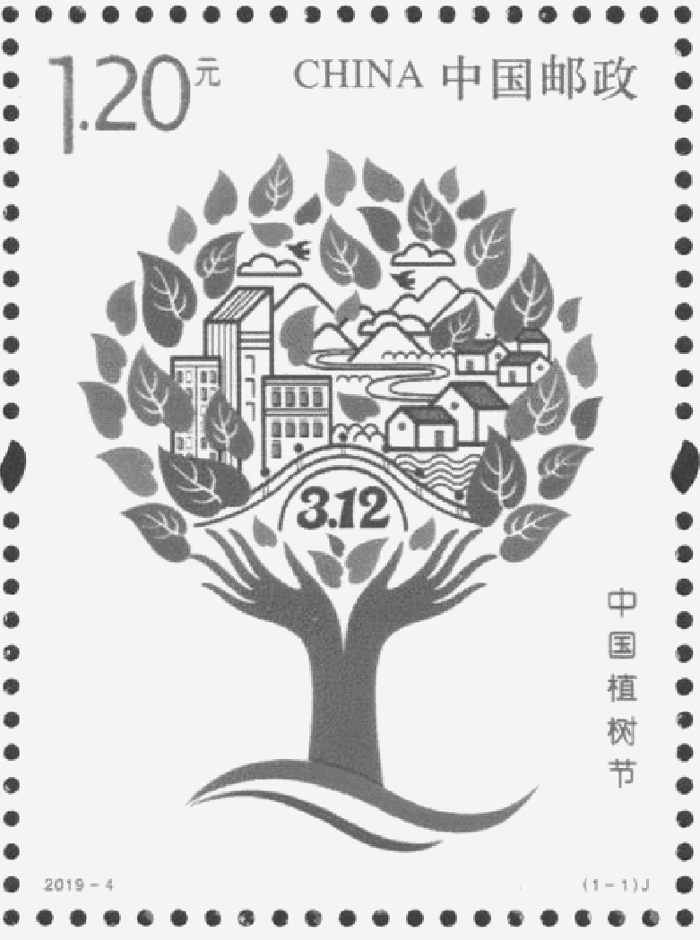

【材料一】

2019年3月11日，中国植树节设立40周年暨首枚植树节纪念邮票在京发布。首枚植树节纪念邮票，画面由双手、绿叶、城镇乡村、河流山川和飞鸟白云等构成。

【材料二】

我国古代就有在清明节插柳植树的传统。1915年7月，在孙中山的倡议下，当时的北洋政府正式下令，规定每年清明节为植树节。1928年，为纪念孙中山逝世三周年，国民政府举行了植树仪式。以后为了纪念孙中山先生，把每年的3月12日定为植树节。中华人民共和国成立后，1979年2月23日，第五届全国人大常务委员会第六次会议确定每年3月12日为中国的植树节。如今，我国森林覆盖率从改革开放初期的12%提高到目前的21.66%，人工林面积居世界首位。中国成为世界森林资源增长最快的国家，植树节逐渐成为彰显中华文明的重要载体。

(摘编自《首枚中国植树节纪念邮票发布》)

【材料三】

必须树立和践行绿水青山就是金山银山的理念，坚持节约资源和保护环境的基本国策，像对待生命一样对待生态环境，统筹山水林田湖草系统治理，实行最严格的生态环境保护制度，形成绿色发展方式和生活方式，坚定走生产发展、生活富裕、生态良好的文明发展道路，建设美丽中国，为人民创造良好生产生活环境，为全球生态安全作出贡献。

(摘自习近平《在中国共产党第十九次全国代表大会上的报告》)

(1)下列说法与材料不符的一项是 ( C )(3分)

A．《中国植树节》纪念邮票由中国邮政发行，邮票面值1.20元。

B．1915年、1928年、1979年，是我国植树节发展的重要年份。

C．目前我国森林覆盖率已经超过21.66%，森林面积居世界首位。

D．绿水青山就是金山银山的理念是建设生态文明的重要组成部分。

(2)阅读【材料一】，《中国植树节》纪念邮票图标有什么寓意？请简要分析。(3分)

__①两只张开的手像树干，五指像树枝，寓意人人植树，共同改善地球的生态环境。②树叶围绕城镇乡村、河流山川、飞鸟白云，寓意绿色的地球美好的家园。__

(3)阅读以上材料，我国植树节的意义有哪些？请简要概括。(2分)

__纪念孙中山；传承民族传统(彰显中华文明)；建设美丽中国。__

五、作文(60分)

25．下列两个题目中，任选一题作文。

(1)有人说：“走着走着，我们就长大了。”是的，成长是一个不断前行的过程，有前行，自然就有怀念。在我们的心灵深处，总有一个地方，会珍藏着我们的秘密，镌刻着我们的足迹，生长着我们的信念，承载着我们的悲欢离合……

以“怀念________的日子”为题，把题目补充完整，写一篇文章，文体不限(诗歌除外)，不少于600字。

(2)人生底线，是做人的基石，是处世最起码的准绳。守住底线，才能让你在面对真与假、善与恶、美与丑时，正确抉择；守住底线，方能奠定坚实的人生基础，步入更高的境界。中学生在作业考试、运动竞技、娱乐休闲、社团活动、结交朋友等方面都应明辨是非，坚守底线。

请以“底线”为题写一篇作文，文体不限(诗歌除外)，不少于600字。